**科研管理协同创新服务平台**

**间接费2022年新政策**

**操作说明书**

科研人员端

# 科研人员可在科研系统上查看间接费卡号

注意：目前项目组间接费卡号的申请只能在项目立项时同步发起。

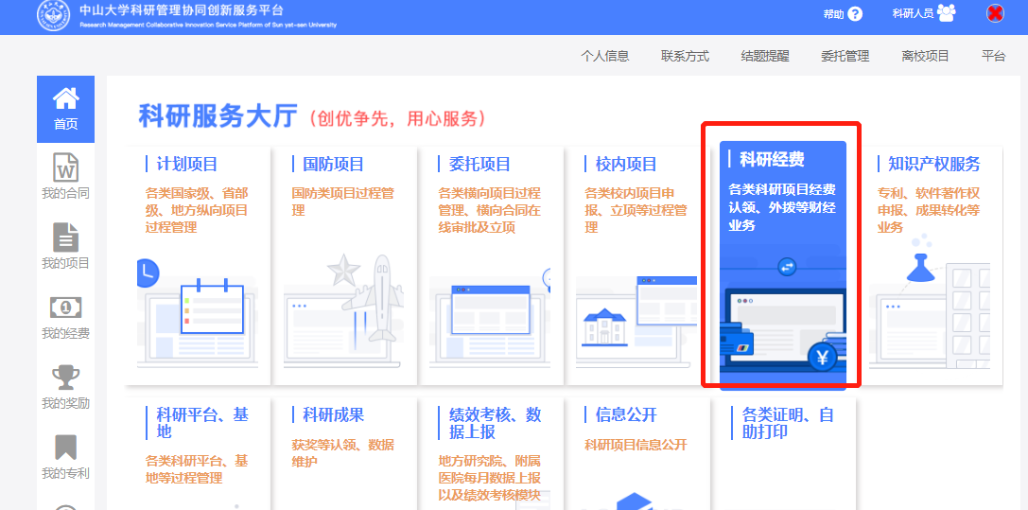

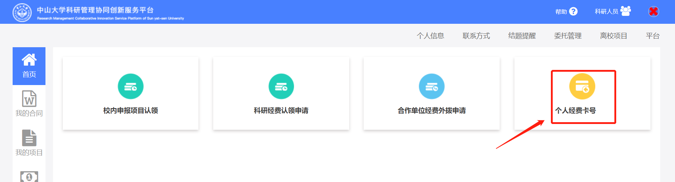

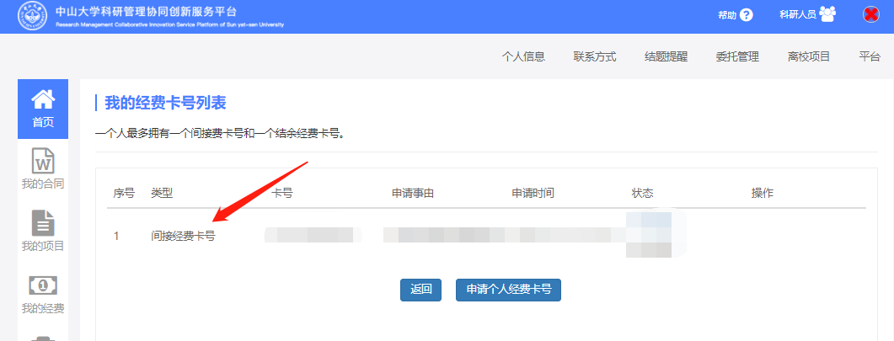

# 项目启动申请时项目预算填写

实行间接费新政的间接费各科目金额按各学院的分配比例进行填写。

